TSF-G-Tbusd概要设计

版本 <1.00>

修订历史记录
日期 | 版本 | 说明 | 作者
<2008/02/19> | <1.0> | 初始版本 | ARCH，IERD

目录
1 引言 4
1.1 编写目的 4
1.2 项目背景 4
1.3 定义 4
1.4 参考资料 4
2 任务概述 4
2.1 目标 4
2.2 运行环境 4
2.3 需求概述 4
2.4 条件与限制 5
3 总体设计 5
3.1 处理流程 5
3.2 总体结构和模块外部设计 11
3.3 功能分配 12
4 接口设计 12
4.1 外部接口 12
4.2 内部接口 12
5 数据结构设计 12
5.1 逻辑结构设计 12
5.2 物理结构设计 12
5.3 数据结构与程序的关系 13
6 运行设计 13
6.1 运行模块的组合 13
6.2 运行控制 13
6.3 运行时间 14
7 出错处理设计 14
7.1 出错输出信息 14
7.2 出错处理对策 14
8 安全保密设计 14
9 维护设计 14

引言

编写目的
本文档阐述了tbus模块中的tbusd子模块的框架图，数据流程图、工作方式及内部实现原理，方便开发人员及对项目有兴趣人员的进一步了解

项目背景
在新的tbus模块基础下，开发新的数据中转子模块，同时将以前在使用过程中遇到的问题一并改进。

定义
- tbusd：数据中转模块
- GCIM：Global Channel Information Map，全局数据区，保存了源、目的数据端的数据、tbus channel属性、运行时信息等
- GRM：Global Route Map，全局路由表，供tbusd模块使用，主要保存了哪些channel需要由tbusd进行中转
- queue：基于共享内存的数据队列，每个传输的数据都需要存在于某个队列之中
- channel： 连接源、目的数据端的数据通道
- tbus系统：由不同的数据通道组成的整体

参考资料
- TSF-G-tbus-概要设计说明书-V100.doc

任务概述

目标
- 屏蔽物理网络环境对源、目的节点的数据交换过程的影响

运行环境
Linux/windows平台

需求概述
- 在增加tbusd模块时，简化配置，各个tbus可以灵活接入
- tbusd模块在处理数据包时，使用动态调度算法，均衡2边的数据包数量，调度算法描述如下：
- 当tbusd模块在处理多个channel时，需要根据到channel一级的优先级对数据进行处理
- tbusd模块需要有主、备份链路支持

条件与限制

总体设计

处理流程
tbusd运行过程：
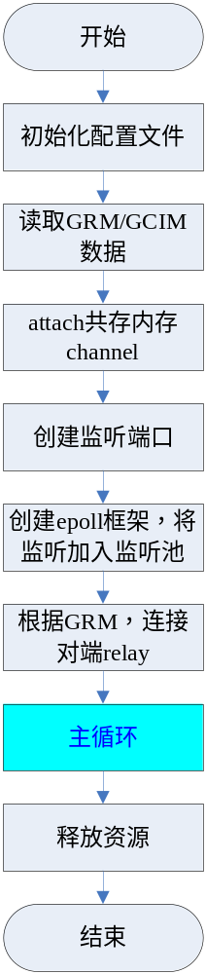
- step 1：首先根据配置文件读取全GRM和GCIM，进行一系列进程初始化
- step 2：根据2者配置，逐一attach到指定的共享内存channel中
- step 3：创建本地监听端口
- step 4：创建epoll框架、并将本地监听端口socket同时放入epoll handle池中
- step 5：根据GRM地配置连接指定的对端relay进程
- step 6：开始主循环：监听接入、处理接入连接、接收数据、发送本地数据、检查到对端的连接是否存在等

主循环
上述1到5步都比较容易理解，由于第6步为进程主要处理过程，下面就第6步进行详细的说明：
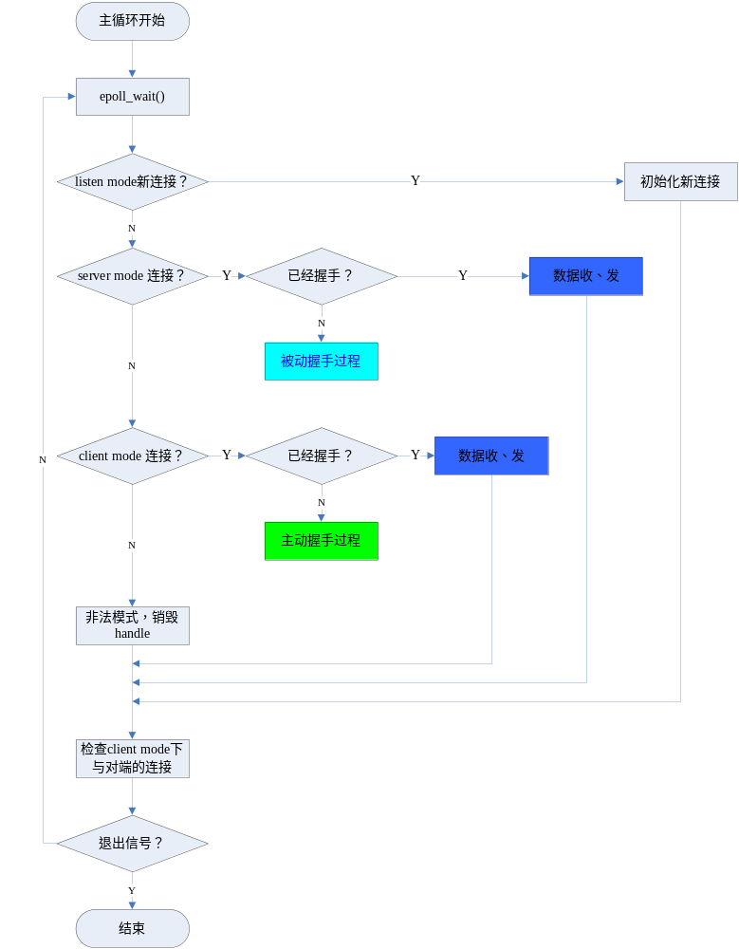
在主循环中，使用epoll_wait()来检测各种事件，现在定义了三种事件类型：
- 处理本地监听端口新连接
当监听端口发现有新连接过来时会首先接入，并将其handle放到epoll池中（关于relay之间的握手过程，会在后边重点描述，因为relay 之间的握手过程是保证双方数据一致性、数据不会丢失的重要过程）

本地channel数据发送具体过程
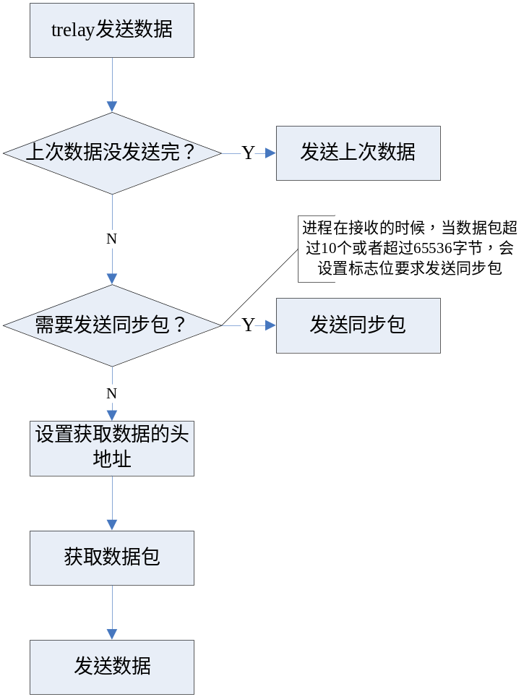
- 检查是否有上次发送时的部分数据还没有发送完，则需要将上次剩余的数据发送出去
- 检查是否需要发送同步数据包
- 发送应用数据包

接收数据具体过程
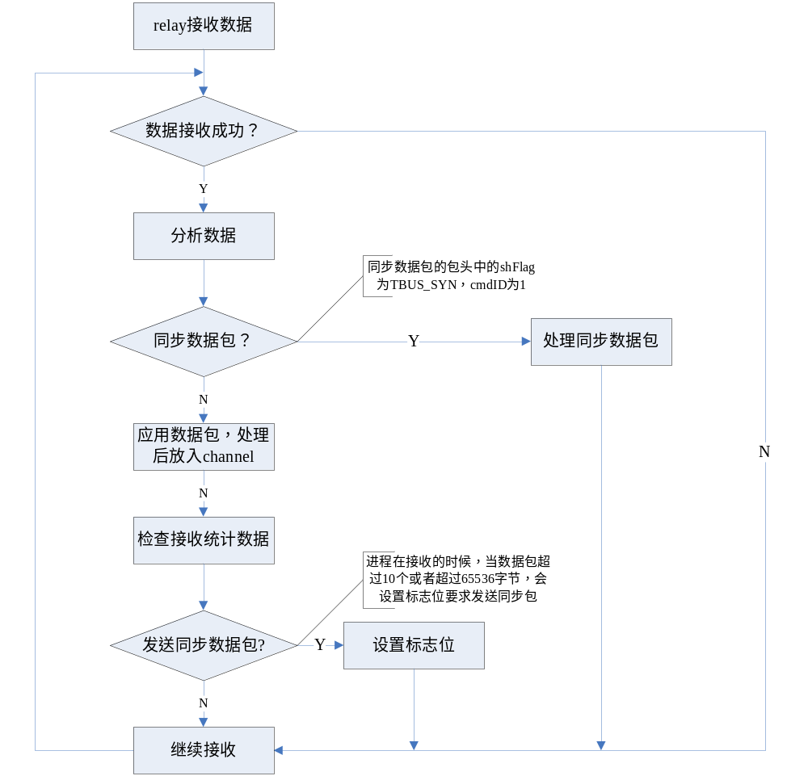
接收对端relay发送过来的数据，并存储到本地接收channel具体过程：
- 从socket handle读取数据
- 分析数据包头，如果数据包头中的shFlag标志位为TBUS_SYN，表示该数据包为同步数据包，则cmdID值应该为1，处理完同步数据包后将直接接收下一数据包
- 数据不是同步数据包，则为应用数据包，会将数据放入本地接收channel，并设置CHANNELVAR.chPStart标示位，表示本地的接收channel已经开始接收数据
- 将数据放入本地接收channel后，会检查接收统计数据，如果接收超过了10个数据包，或者接收的数据大小超过了65536字节，会设置RELAYCONNINFO.iSeq和RELAYCONNINFO.iSeqValid标志位，表示下次在发送数据给对端之前，需要先发送一个同步数据包

启动握手过程
双方relay模块在启动时的握手操作过程，对于这个过程，需要做出以下区分：握手的过程分为初始化启动时(即双方没有交换过数据)、中断启动(即双方曾经发送过数据，但曾出现连接中断后，重新连接的情况)
每一个relay Channel上必须通过握手过程来交互两端发送数据的序列号，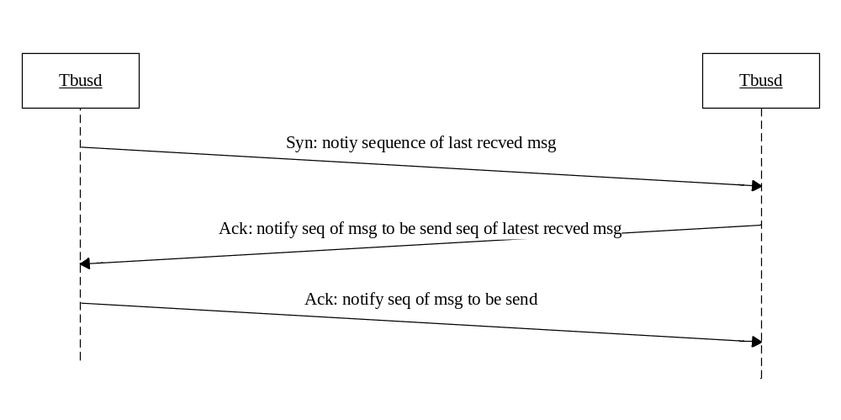Tbusd握手过程与TCP三次握手类似，tbusd也是通过三个同步数据包完成握手过程，通过握手过程如下图所示：

总体结构和模块外部设计
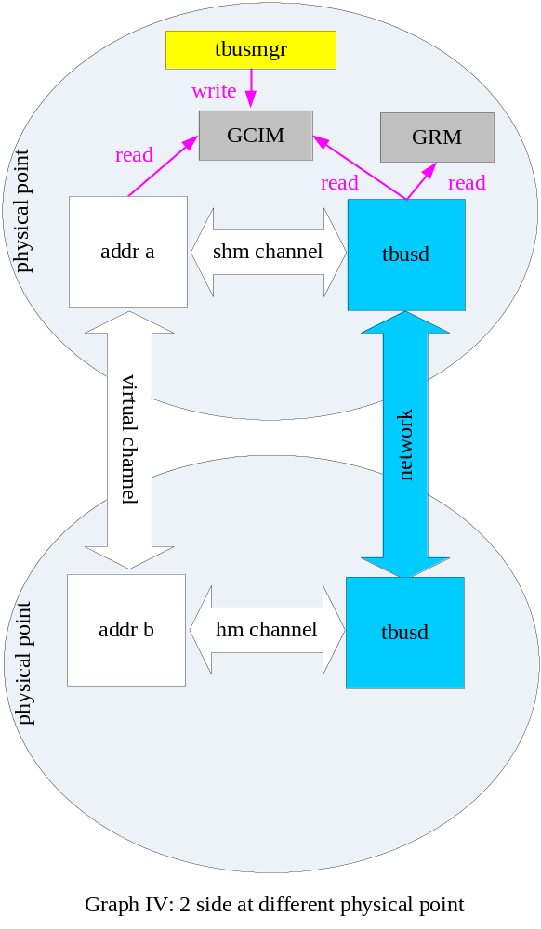

功能分配
新的tbusd模块基于pal使用epoll模型，不再区分client/server模式，即可以监听端口，同时也会根据GRM配置，以client身份向对端relay发起连接。

接口设计

外部接口

内部接口
<模块间接口的性质(GUI/命令行/Web/配置文件/终端输入/TCP/UDP/数据库/数据文件/共享内存/函数调用/全局变量)是什么？>

数据结构设计

逻辑结构设计

物理结构设计
对于relay模块来说，共享channel中的CHANNELVAR结构体里面记录的数值是个非常重要的信息，双方的数据交换过程中的一些同步信息都会放在该结构体中（下面的蓝色字体是专门为relay所使用的）：
struct tagChannelVar
{
unsigned int dwSize;
unsigned int dwHead;
unsigned int dwTail;
unsigned int dwSeq;
unsigned int dwLog;
unsigned int dwGet;
unsigned int dwRecvSeq; /* 表示当前收到的数据包的流水号，该数值在握手过程中起到了重要的同步作用 */
char szLogFile[80];
char chAuth; /* 值为1时表示，当前的内存channel是由relay模块来处理的 */
char chGStart; /* 值为1时表示，当前的channel已经开始向对端发送数据 */
char chPStart; /* 值为1时表示，当前的channel已经开始接收对端发送过来的数据 */
char szReserve[401]; /* 512 - sizeof(int)*7 - 80 - 3 */
};

而对于数据收、发过程中的一些控制信息，则放在struct tagRelay结构体中：
struct tagRelay
{
unsigned int dwFlag; /* relay node enable */
int iID; /* relay id */
TBUSSHMRELAYCNF stRelayInfo; /* relay information node */
TBUSCHANNEL stChl; /* 此relay所管理的通道*/
time_t tLastConnectPeer; /* 最近一次连接对方的时间*/

LPCONNNODE pConnNode; /* 连接管理器的指针*/

/* 0 -- not connected, 1 -- connected but hand shake package pending, 2 -- connected and hand shake package sent, but no response, 3 -- auth */
unsigned int dwRelayStatus;
time_t tBeginDisabled; /*此中转通道时效的起始时间*/

};

数据结构与程序的关系

运行设计

运行模块的组合
对于源、目的地址不在同一物理机器的应用，需要同时对relay进行配置。

运行控制

运行时间

出错处理设计

出错输出信息
<产品能处理哪些出错情况(主机故障/网络故障/文件系统故障…)？>

出错处理对策
<如设置后备、性能降低、恢复方法、以及再启动等>

安全保密设计
<说明为了满足与系统安全性、完整性或与私人问题相关的安全方面的需求，而对创建或使用的数据进行保护的措施。定义用户身份确认或授权的安全设计。以及产品可以提供的安全性或保密性策略等等>

维护设计
<说明为了维护方便的工作模块>
<产品将提供哪些目标文件(执行程序、配置文件、动态连接库、头文件、静态库、命令行工具，等等)？>

